10 нельзя для учеников

- с помощью ваших персональных данных мошенники, воры, могут украсть ваши деньги, шантажировать вас и заставлять совершать какие-то действия;

Поэтому защита личной информации может приравниваться к защите реальной личности. И важно в первую очередь научиться правильно, безопасно обращаться со своими персональными данными.

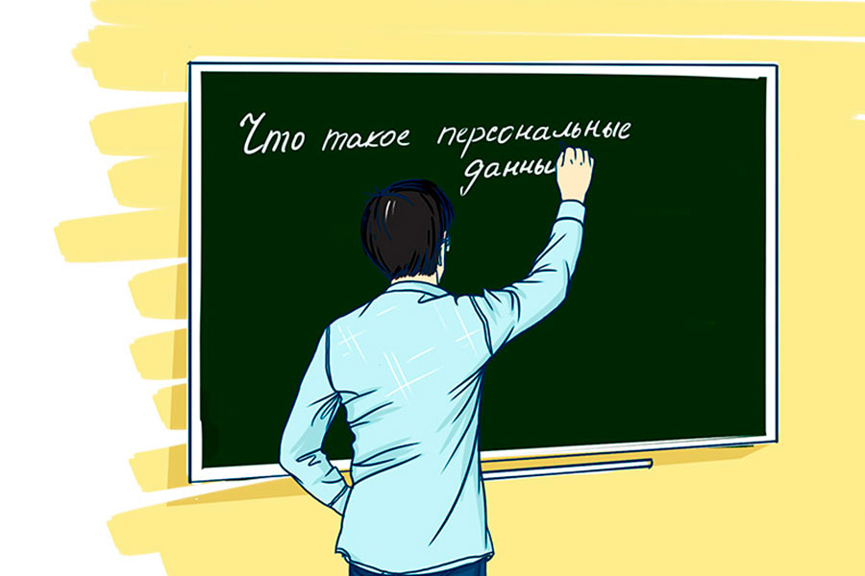

МБОУ «СОШ № 4 имени В.В. Бианки»

г. Бийск

2023 г.

2023 г

3. **Недопустимо появление в общественных местах в состоянии опьянения, а равно распитие алкогольной и спиртосодержащей продукции, потребление наркотических средств или психотропных веществ, иных одурманивающих веществ на улицах, стадионах, в скверах, парках, в транспортном средстве общего пользования, в других общественных местах.** Это влечет наложение административного штрафа на родителей или иных законных представителей несовершеннолетних в размере от трех до пяти минимальных размеров оплаты труда (статья 20.22 КАП РФ). 4. **Твои родители (законные представители) всегда должны знать, где ты находишься.** Будь всегда на связи с ними, согласовывай с ними свои планы, предупреждай об их изменениях. Отсутствие информации о местонахождении ребенка – повод обратиться в полицию. И может быть расценен как самовольный уход из дома. Это влечет наложение штрафа на родителей. 5.**Насилие над окружающими – это страшное, уродливое явление действительности во все времена.** Вымогательство, насильственные действия в отношении окружающих наказываются по закону. И наказание наступает с 14 лет! (статья 214 УК РФ);



1. **Находишься в общественном месте – веди себя в соответствии с нормами и правилами.** Нарушение норм и правил поведения, а именно: нецензурная брань, оскорбительные действия по отношению к окружающим, нарушение спокойствия граждан – это мелкое хулиганство, которое влечет наложение административного штрафа в размере от пяти до пятнадцати минимальных размеров оплаты труда или административный арест на срок до пятнадцати суток (статья 20.1 КАП РФ). 2. **Помнишь, в детстве тебе говорили: «Не бери чужие вещи», «Не трогай, это не твоё».** Этот принцип действует всегда, где бы ты ни находился и в каком бы возрасте ты ни был. Соблюдай его! Завладел чужой вещью, не спросив хозяина, нашёл и не попытался вернуть – всё это может расцениваться как хищение, кража. Это влечет за собой уголовную ответственность, которая наступает уже в 14 лет. (158 УК РФ).

**Персональные данные дети**

Сегодня реальность во многом заменяется виртуальным миром. Мы знакомимся, общаемся и играем в Интернете; у нас есть друзья, с которыми в настоящей жизни мы никогда не встречались, но доверяемся таким людям больше, чем близким. Мы создаем своего виртуального (информационного) прототипа на страничках в социальных сетях, выкладывая информацию о себе. Используя электронное пространство, мы полагаем, что это безопасно, потому что мы делимся всего лишь информацией о себе и к нашей обычной жизни вроде бы это не относится. Но на самом деле границы между абстрактной категорией «информация» и реальным человеком носителем этой информации стираются. Информация о человеке, его персональные данные сегодня превратились в дорогой товар, который используется по-разному: - кто-то использует эти данные для того, чтобы при помощи рекламы продать вам какую-то вещь; - кому-то вы просто не нравитесь, и в Интернете вас могут пытаться оскорбить, очернить, выставить вас в дурном свете, создать плохую репутацию и сделать изгоем в обществе;

9. **Тебе ещё нет 16 лет? Знай, что в нашем городе действует «комендантский час».** Он начинается в 22.00. Это значит, что поздно вечером (после 22.00 часов) и в ночное время ты не можешь без сопровождения родителей (лиц, их заменяющих) находиться на улице, в общественных местах, в местах торговли и развлечений. В это время школьники должны находиться дома. За нарушение тобой комендантского часа твоим родителям «грозит» штраф, а тебе – постановка на профилактический учет и усиленный контроль за организацией твоего режима дня со стороны педагогов и сотрудников полиции (ч. 2 ст. 17 Закона Республики Хакасия «Об административных правонарушениях»).

10. **Помни:** пропаганда и публичное демонстрирование нацистской атрибутики или символики либо атрибутики или символики, сходных с нацистской атрибутикой или символикой, влечет наложение административного штрафа в размере от пяти до десяти минимальных размеров оплаты труда с конфискацией нацистской или иной указанной атрибутики или символики либо административный арест на срок до пятнадцати суток с конфискацией атрибутики или символики (статья 20.3 КАП РФ).

6. **Решил покататься на автомобиле родителей, а прав нет – остановись**! Ты подвергаешь свою жизнь и жизни окружающих тебя людей опасности. Штраф за это заплатят родители! (ст. 166 УК РФ).

7. **Какое ужасное слово ВАНДАЛИЗМ!** Вандал – это тот, кто позволяет себе разрушать, портить, коверкать… Не хочешь, чтобы тебя называли вандалом? Будь уважителен по отношению к памятникам истории, твореньям рук человеческих. Разрушающих красоту и святость ждет уголовное наказание, которое наступает уже в 14 лет (статья 214 УК РФ).

8. **Общаясь с окружающими, помни, что основа общения - принятые в обществе нормы.** Недопустимы оскорбления окружающих. Унижение чести и достоинства другого лица влечет наложение административного штрафа в размере от одной до трёх тысяч рублей (ст. 5.61 КОАП РФ). Следи за своими высказываниями при общении с окружающими тебя людьми, за комментариями в социальных сетях и другой переписке